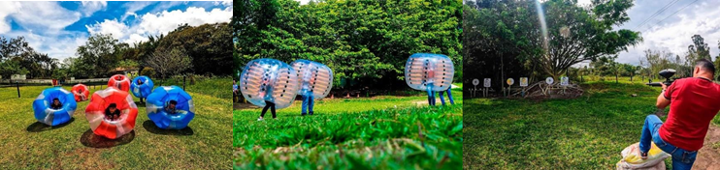
MESA DE LOS SANTOS DE AVENTURA

SALIDA: 7:00 - 8:00 AM

Si quieres pasar un día completo de esparcimiento y diversión, este es el plan para ti. Disfrutará s de una gran variedad de actividades, entre ellas podrás visitar a Mi Colombia Querida y divertirte en varios juegos: cuatrimotos, bumperball, saltarín con arnés y tiro de Campo ¡Seguro te encantarán! Todo esto en la Mesa de Los Santos, a menos de 1 hora de Bucaramanga. De seguro tendrás un día muy entretenido.

EL PLAN INCLUYE

- Transporte (AAA) permanente
- Guía turístico durante todo el recorrido
- Seguro de viaje
- Desayuno (4 Opciones)
- Sesión de Juegos: Cuatrimotos, BumperBall, saltarin con arnés, tiro de campo
- (Posibilidad 3 opciones de juego
- Almuerzo (6 Opciones)
- Ida al parador La Mesa Redonda
- Sesión de Juegos: Cuatrimotos (pista diferente), Cable vuelo, Tiro al Blanco
- (Posibilidad 1 Juego) Voleibol
- Ida al mirador Cañón del Chicamocha
- Visita al MERCADO CAMPESINO Mesa de los Santos
- Regreso a Casa

NO INCLUYE: Gastos no especificados en el programa.

INVERSION POR PERSONA
DESDE
$150.000

**Tarifas sujetas a disponibilidad y cambios sin previo aviso**

